МБОУ СОШ №2 г.Волгореченска, Костромской области

Конспект урока геометрии в 8 классе
по теме: «Теорема Пифагора»

Подготовила:
учитель математики
Юшко Любовь Леонидовна

Теорема Пифагора по праву считается самой важной в курсе геометрии и заслуживает пристального внимания. Она является основой решения множества геометрических задач и базой изучения теоретического курса в дальнейшем; содержит богатейший исторический материал, позволяющий развивать познавательный интерес, общую культуру и творчество учащихся средствами математики и ее истории.

Теорема Пифагора:
В прямоугольном треугольнике квадрат гипотенузы равен сумме квадратов катетов.

Тема урока: «Теорема Пифагора».

Цель урока: Дать понятие о теореме Пифагора, о многообразии способов ее доказательства, первичное применение теоремы для решения задач.

Задачи урока:
- научиться применять теорему Пифагора для решения задач;
- развивать внимание, логическое мышление;
- воспитание трудолюбия, усердия в достижении цели.

План урока:
- Организационный момент (1 мин.)
- Устная работа (10 мин.)
- Подготовительный этап (5 мин.)
- Изучение нового материала (10 мин.)
- Закрепление изученного материала ( решение задач) (10 мин.)
- Подведение итога урока (1 мин.)
- Домашнее задание (3 мин.)

Ход урока.

- Организационный момент.

Учитель. Сегодня на уроке мы повторим какие виды треугольников вы знаете, подробней поговорим о прямоугольном треугольнике, докажем теорему Пифагора.

- Устная работа.

Доска в начале урока.
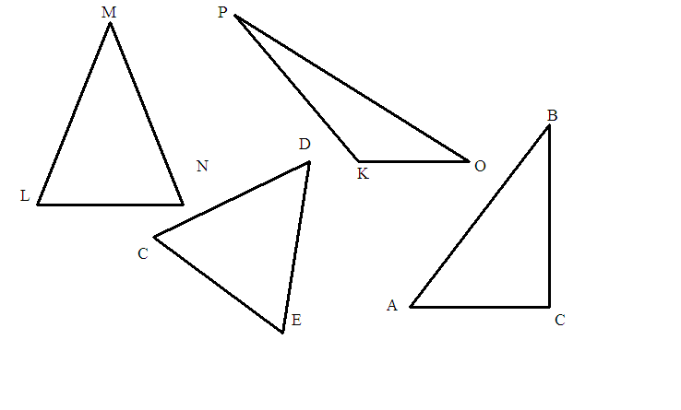

Учитель. Какая геометрическая фигура называется треугольником?
Ученик. Треугольник — это геометрическая фигура, состоящая из трех точек, не лежащих на одной прямой, соединенные между собой отрезками. Точки называются вершинами, отрезки — сторонами треугольника.
Учитель. Перечислите виды треугольников в зависимости от сторон.
Ученик. Равнобедренный, равносторонний.
Учитель. Какой треугольник называется равнобедренным?
Ученик. Треугольник называется равнобедренным, если две его стороны равны.
Учитель. Сформулируйте свойства равнобедренного треугольника.
Ученик.
1) В равнобедренном треугольнике углы при основании равны.
  - В равнобедренном треугольнике биссектриса, проведенная к основанию, является медианой и высотой.
Учитель. Есть ли на чертеже равнобедренный треугольник?
Ученик. Да. Это треугольник MNL.
Учитель. Какой треугольник называется равносторонним?
Ученик. Треугольник называется равносторонним, если у него три стороны равны. В равностороннем треугольнике все углы равны ${\text{60}}^{0}$. Биссектриса в равностороннем треугольнике, проведенная к любой стороне является медианой и высотой. На чертеже это треугольник CDE.
Учитель. Перечислите виды треугольников в зависимости от углов.
Ученик. Тупоугольный, остроугольный, прямоугольный.
Учитель. Какой треугольник называется тупоугольным?
Ученик. Треугольник называется тупоугольным, если у него есть тупой угол. Это треугольник KOP.
Учитель. Какой треугольник называется остроугольным?
Ученик. Треугольник называется остроугольным, если у него все углы острые.
Учитель. Какой треугольник называется прямоугольным?
Ученик. Треугольник называется прямоугольным, если у него один угол прямой. Это треугольник АВС.
Учитель. Как называются стороны в прямоугольном треугольнике?
Ученик. Катеты и гипотенуза.
Учитель. Какую сторону называют катетом в прямоугольном треугольнике?
Ученик. Катет — это сторона в прямоугольном треугольнике, прилежащая к прямому углу.
Учитель. Какую сторону называют гипотенузой в прямоугольном треугольнике?
Ученик. Гипотенуза — это сторона в прямоугольном треугольнике, лежащая напротив прямого угла.
Учитель. Сформулируйте свойства прямоугольного треугольника.
Ученик.
1) Сумма двух острых углов прямоугольного треугольника равна ${\text{90}}^{0}$.
2) Катет прямоугольного треугольника, лежащий против угла в ${\text{30}}^{0}$, равен половине гипотенузы.
  - Если катет прямоугольного треугольника равен половине гипотенузы, то угол, лежащий против этого катета, равен ${\text{30}}^{0}$.

- Подготовительный этап.

Учитель.
- Начертите прямоугольный треугольник АВС с прямым углом С.
- Измерьте длины его сторон
- Вычислите, чему равен квадрат гипотенузы.
- Найдите сумму квадратов катетов.
- Какой можно сделать вывод?
Ученик. Квадрат гипотенузы равен сумме квадратов катетов.
Учитель. То, к чему мы пришли опытным путем, доказал древнегреческий ученый Пифагор в 6 в. до н. э. Он не открыл эту теорему (она была известна еще в Древнем Египте и Вавилоне), а нашел ее доказательство. Неизвестно, каким способом доказывал Пифагор свою теорему. Несомненно лишь то, что он открыл ее под сильным влиянием египетской науки. Частный случай теоремы Пифагора — свойство треугольника со сторонами 3, 4 и 5 — был известен строителям пирамид задолго до рождения Пифагора, сам же он более 20 лет обучался у египетских жрецов. Сохранилась легенда, которая гласит, что доказав свою знаменитую теорему, Пифагор принес богам в жертву быка, а по другим источникам даже 100 быков. Это, однако, противоречит сведениям о моральных и религиозных воззрениях Пифагора. В литературных источниках можно прочитать, что он «запрещал даже убивать животных, а тем более ими кормиться, ибо животные имеют душу, как и мы». Пифагор питался только медом, хлебом, овощами и изредка рыбой. В связи со всеми этим более правдоподобной можно считать следующую запись: «…и даже когда он открыл, что в прямоугольном треугольнике гипотенуза имеет соответствие с катетами, он принес в жертву быка, сделанного из пшеничного теста».
Известно более 100 доказательств этой теоремы. Приведем только одно из них.

- Изучение нового материала.

Учитель. Итак, тема сегодняшнего урока: «Теорема Пифагора».

Теорема:
В прямоугольном треугольнике квадрат гипотенузы равен сумме квадратов катетов.

Выделите в данной теореме условие и заключение.
Ученик. Условие: в прямоугольном треугольнике. Заключение: квадрат гипотенузы равен сумме квадратов катетов.

Запись на доске:
в
а
А
Дано:
в
а
с
с
∆АВС;
в
с
$∠$С=90${}^{0}$;
с
АВ=с;
В
С
в
а
а
с
ВС=а;
АС=в;
в
а
Док-ть:
$с^{2}=а^{2}+в^{2}\text{.}$

Учитель. Доказательство:
- Достроим треугольник до квадрата со стороной $а+в\text{.}$
- Площадь S этого квадрата равна ${\left(а+в\right)}^{2}\text{.}$
- С другой стороны, этот квадрат составлен из четырех равных прямоугольных треугольников, площадь каждого из которых равна$\frac{1}{2}\text{ав}$, и квадрата со стороной $с$, поэтому
$$S=4⋅\frac{1}{2}\text{ав}+с^{2}=2\text{ав}+с^{2}\text{.}$$
- Таким образом,
$$\begin{aligned}{\left(а+в\right)}^{2}=2\text{ав}+с^{2}, \\ а^{2}+2\text{ав}+в^{2}=2\text{ав}+с^{2},\end{aligned}$$
$$с^{2}=а^{2}+в^{2}\text{.}$$
Теорема доказана.

- Закрепление изученного материала (решение задач).

Задачи из учебника — полуустно (сделать чертеж, на нем отметить данные, записать краткое решение): №483(а,г), 484(б,г), 486(а,б).

- Итог урока.

Учитель. Сформулируйте теорему Пифагора.
Ученик. В прямоугольном треугольнике квадрат гипотенузы равен сумме квадратов катетов.

- Домашнее задание.

П. 54 прочитать;
Вопрос для повторения 8; задачи №483(б,в), 484(а,в), 486(в,г).

Литература:
1.Л.С.Атанасян, В.Ф.Бутузов, С.Б. Кадомцев, Э.Я. Позняк, И.И.Юдина, геометрия 7-9
2. В.И.Жохов, Г.Д. Карташева, Л.Б. Крайнева. Методические рекомендации для учителя к учебнику Л.С.Атанасяна «Уроки геометрии в 7-9 классах»

